Interrogación I2
Química Física I (QIM114B)
2° Semestre 2025

1) Durante un corte de energía eléctrica, se necesita mantener funcionando un refrigerador en un laboratorio. Para ello, se acopla un motor térmico ideal a un refrigerador ideal. El motor extrae 1,5 kJ de calor desde un foco caliente cuya temperatura es tres veces la temperatura del foco frío del motor. El trabajo producido por el motor se utiliza íntegramente para accionar el refrigerador. El refrigerador opera con un coeficiente de operación $COP=1,75$ y se desea mantener su compartimento frío a –20 °C.
a) Calcule la eficiencia del motor y el trabajo que entrega.
b) Determine la temperatura del foco caliente del refrigerador.
c) Calcule todas las transferencias de calor involucradas en el motor y en el refrigerador.

2) Una muestra de 85 g de CO $\left(C_{P} = 29,14 {\text{J mol}}^{-1}{\text{K}}^{-1}\right)$se encuentra inicialmente a 298 K y 1 atm. El gas experimenta una expansión hasta triplicar su volumen inicial. Asuma comportamiento de gas ideal.
Calcule $ΔS_{\text{sistema}}$, $ΔS_{\text{medio}}$y $ΔS_{\text{total}}$para cada uno de los siguientes procesos isotermicos:
a) Expansión irreversible contra una presión externa constante de 0,33 atm.
b) A Pext = 0.
c) Expansión reversible.

Asuma comportamiento de gas ideal. Calcule ΔS_{sistema}, ΔS_{medio} y ΔS_{total} para cada uno de los procesos.

3) Se ha determinado que la energía libre en un sistema con un gas ideal a presión constante está dada por la ecuación:
$$G\left(T[K]\right)=-4*{10}^{-5}T^{3}+0,0604T^{2}-33,47T+8982,5 (en J)$$
Mientras que, a temperatura constante la ecuación es:
$$G\left(P[kPa]\right)=-0,0338P^{2}+15,182P-710,43 (en J)$$
a) Calcule el cambio en la entropía en un proceso isobárico cuando la temperatura inicialmente es de 250°C y luego se duplica.
b) Calcule el cambio en el volumen en un proceso isotérmico cuando la presión cae desde 1,5 atm a 0,9 atm.
4)
a) El punto de ebullición de cierta sustancia a 1 atmosfera es de 78,3 °C; y a 0,1 atm 25°C. Indique cuantitativamente, que se debe hacer para destilarlo a 40°C.
b) En general, para una sustancia pura, las temperaturas de fusión y de ebullición, aumentan cuando aumenta la presión. Indique qué sucede con las temperaturas de estas transiciones de fases para el caso del agua y por qué. Considere el diagrama de fases del agua, y fundamente su respuesta.
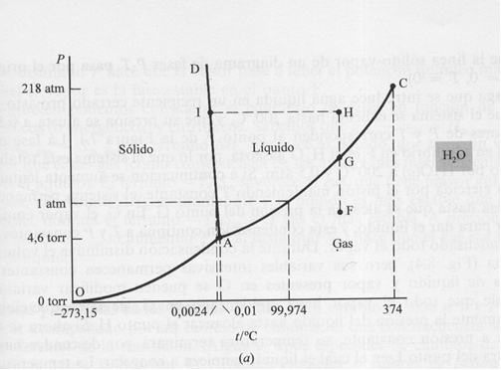
Fórmulas de interés:
$$η=\frac{W}{Q_{c}}=\frac{T_{c}-T_{f}}{T_{c}} ε=\frac{Q_{f}}{W}=\frac{T_{f}}{T_{c}-T_{f}}$$
$$C_{P}-C_{V}=R γ=\frac{C_{P}}{C_{V}}$$
$$∆E=Q-W W=PdV ΔH=Q_{P} ΔE=Q_{V}$$
$$dS=\frac{∂Q}{T} ∆S_{universo}≥∆S_{sistema}+∆S_{entorno}$$
$$dG=-SdT+VdP ∆G=∆H-T∆S$$
$$dA=-SdT-PdV ∆A=∆E-T∆S$$
$$∆P=\frac{∆H}{∆V}\ln\left(\frac{T_{2}}{T_{1}}\right) \ln\left(\frac{P_{2}}{P_{1}}\right)=\frac{-∆H}{R}\left(\frac{1}{T_{2}}-\frac{1}{T_{1}}\right)$$
$$R=8,314\frac{J}{mol K}=0,082\frac{atmL}{mol K}=1,987\frac{cal}{mol K}$$
$$1 atm=101,3kPa 1 J=1Pa m^{3}$$

